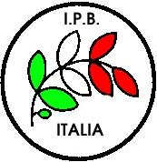

I.P.B. – Italia International Peace Bureau

c/o Rocca Estense, Piazza Martiri n. 1-48022 LUGO (RA) C.F.- P.I. 02124890399 – A.P.S. L. 398/91

All’attenzione dei Sigg. Giornalisti delle Redazioni in indirizzo
con preghiera di massima diffusione.

Comunicato stampa n. 2 del 2 marzo 2006

Premio Internazionale in lingua Italiana Città di Lugo“Una Favola per la Pace”

L’Ufficio Italiano di International Peace Bureau (la più antica e grande Federazione del mondo impegnata nei temi della pace che riunisce e coordina oltre 260 Organizzazioni in 60 Paesi) e il Comune di Lugo di Romagna, con il patrocinio della Commissione Italiana U.N.E.S.C.O., della Provincia di Ravenna, della Croce Rossa Italiana, dell’Università di Bologna, con la collaborazione del Consiglio Regionale Toscano e l’amichevole partecipazione del Comune di Fusignano, del Comune di Campi Bisenzio, dell’”Associazione Nazionale Insigniti Onoreficenze Cavalleresche”, dell’Associazione culturale e di impegno civile “AssoKipling”, di “The Gorbachev Foundation – Italia”, del Gruppo Hera e di “CinemaCity” di Ravenna
hanno organizzato la terza edizione del

Premio Letterario Internazionale in lingua Italiana Città di Lugo “Una Favola per la Pace”

Si tratta di concorso letterario tra racconti brevi e inediti in lingua italiana di genere fiabesco che mettano in risalto il bene supremo della pace.

Le opere partecipanti dovranno essere inviate entro il 15 giugno2006 a: “UNA FAVOLA PER LA PACE” c/o Biblioteca Comunale “F. Trisi”, P.zza Trisi n.19, 48022 Lugo (RA). La premiazione è prevista per il giorno 7 ottobre 2006 presso il Teatro Rossini di Lugo di Romagna nel corso di una manifestazione alla quale parteciperanno personalità del mondo della cultura e dello spettacolo. Oltre ai tradizionali trofei le opere premiate e un’ampia selezione di quelle segnalate saranno pubblicate nel terzo volume antologico, edizione fuori commercio, destinato soprattutto a biblioteche pubbliche e scolastiche.

Con questa iniziativa IPB-Italia vuole offrire un proprio contributo suggestivo allo sviluppo multidisciplinare di quella “Peace education” che, già attiva in molti Stati Comunitari, stenta tuttavia ad accreditarsi sul territorio nazionale. In particolare la presente Edizione, presieduta dalla scrittrice Dacia Maraini, vedrà una attenzione selettiva rivolta agli autori costretti in condizione di svantaggio: soprattutto ospiti di case di riposo, case di cura e detenuti, con l’ attribuzione di Premi Speciali e un rapporto privilegiato degli autori con gli organizzatori del Premio.

Il Bando di Concorso e ulteriori informazioni sul Premio sono visibili su:
www.ipb-italia.org

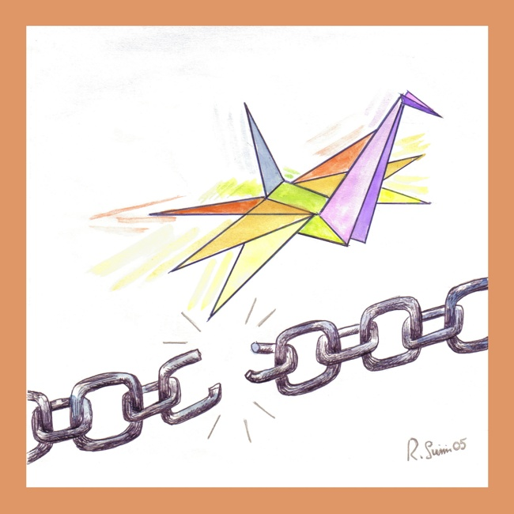

Il logo della terza edizione del Premio, “Ali per la libertà, ali per la pace” della pittrice Rita Susini

